实训4 JSP内置对象
实验目的：了解jsp的内置对象，掌握使用内置对象程序的编写，
作业要求：
- 最终内容打包成学号+姓名.rar格式
- 可以通过www.w3school.com.cn或者baidu，google等网站寻求帮助来完成作业。
  - 简易session版购物车的制作，主要页面如下。
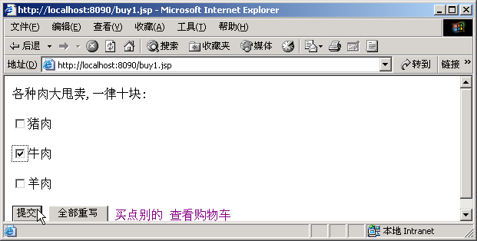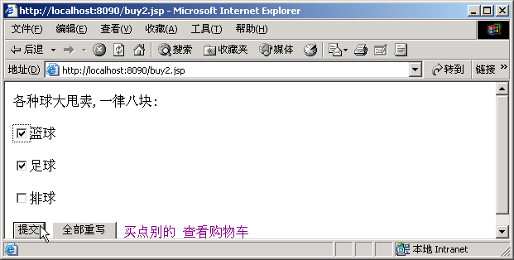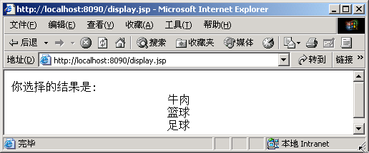
注意点:
- 保证中文的正常显示
- 表单提交以后，可以专门用一个jsp处理，然后再回退到操作界面（需要一定的时间延迟刷新，保证用户能感受到页面的变化）。
- 购物车数据通过Session保存，窗口关闭以后数据消失。

